微博简介：**旗山晨磬网络文化站作为闽院校级学生组织，于2009年成立，拥有独立工作室，管理易班、BBS、微博、微信等网络媒体，打造强大的网络思政教育阵地。**

专题：

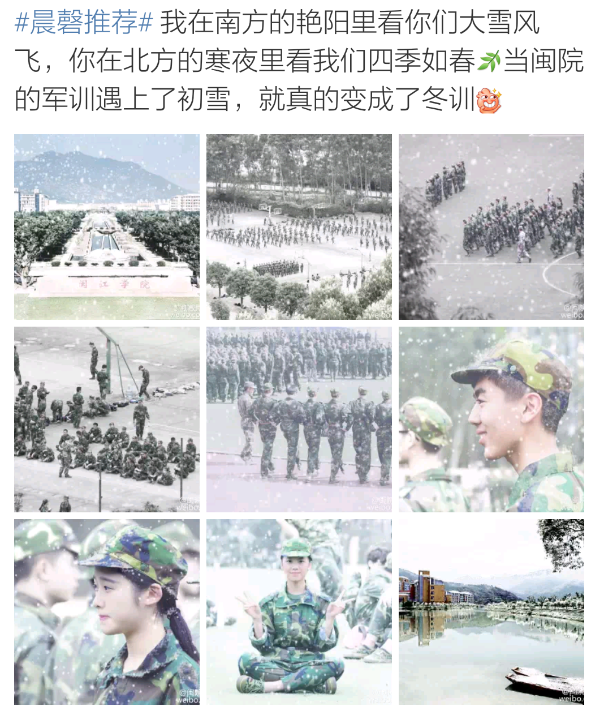

链接：<http://m.weibo.cn/1618685035/3912300618236419/qq?sourceType=qq&from=1063095010&wm=9856_0004>

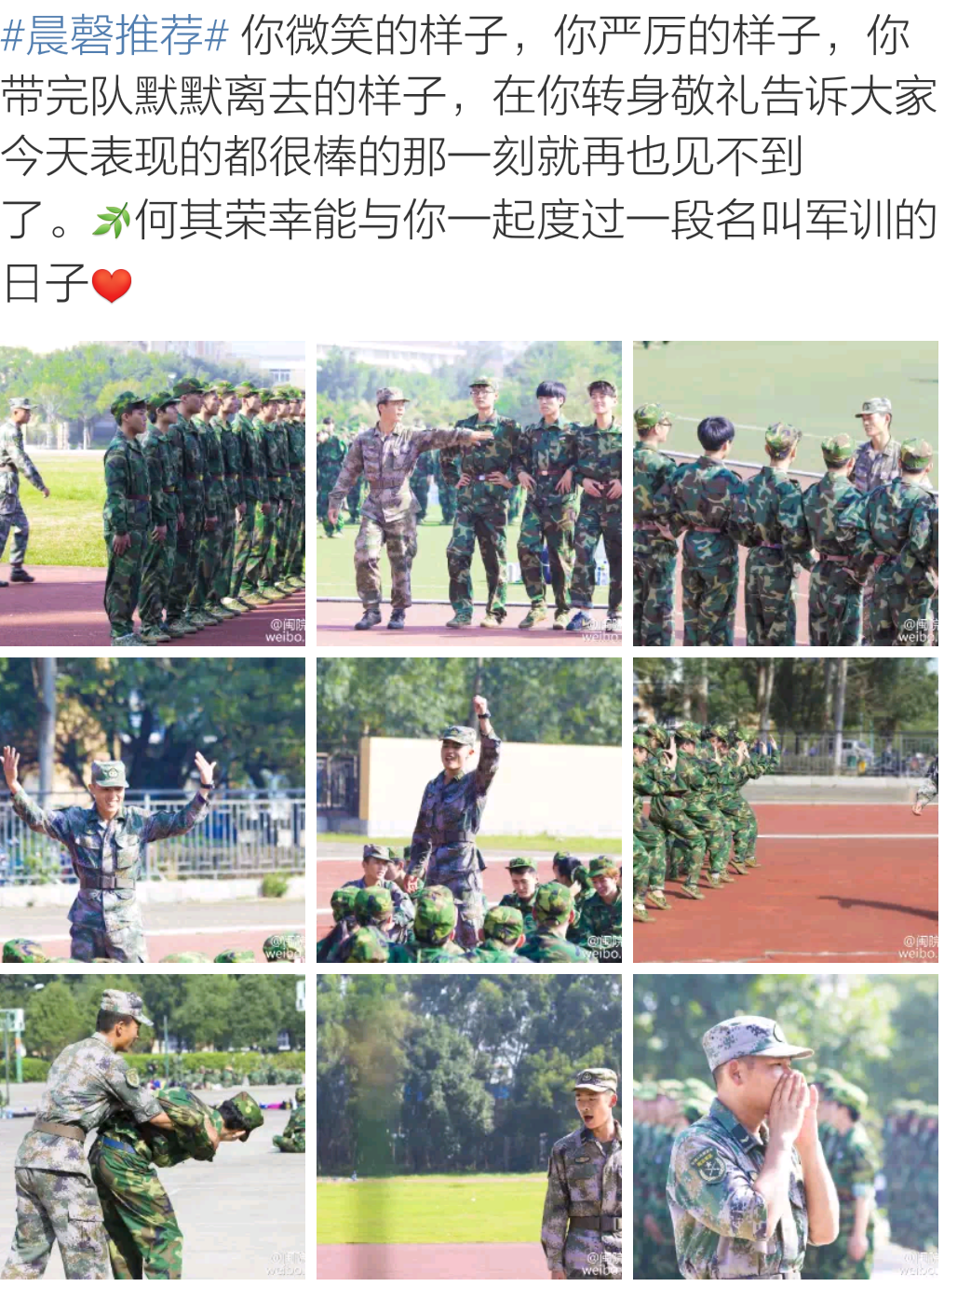

链接：<http://m.weibo.cn/1618685035/3913829513392542/qq?sourceType=qq&from=1063095010&wm=9856_0004>

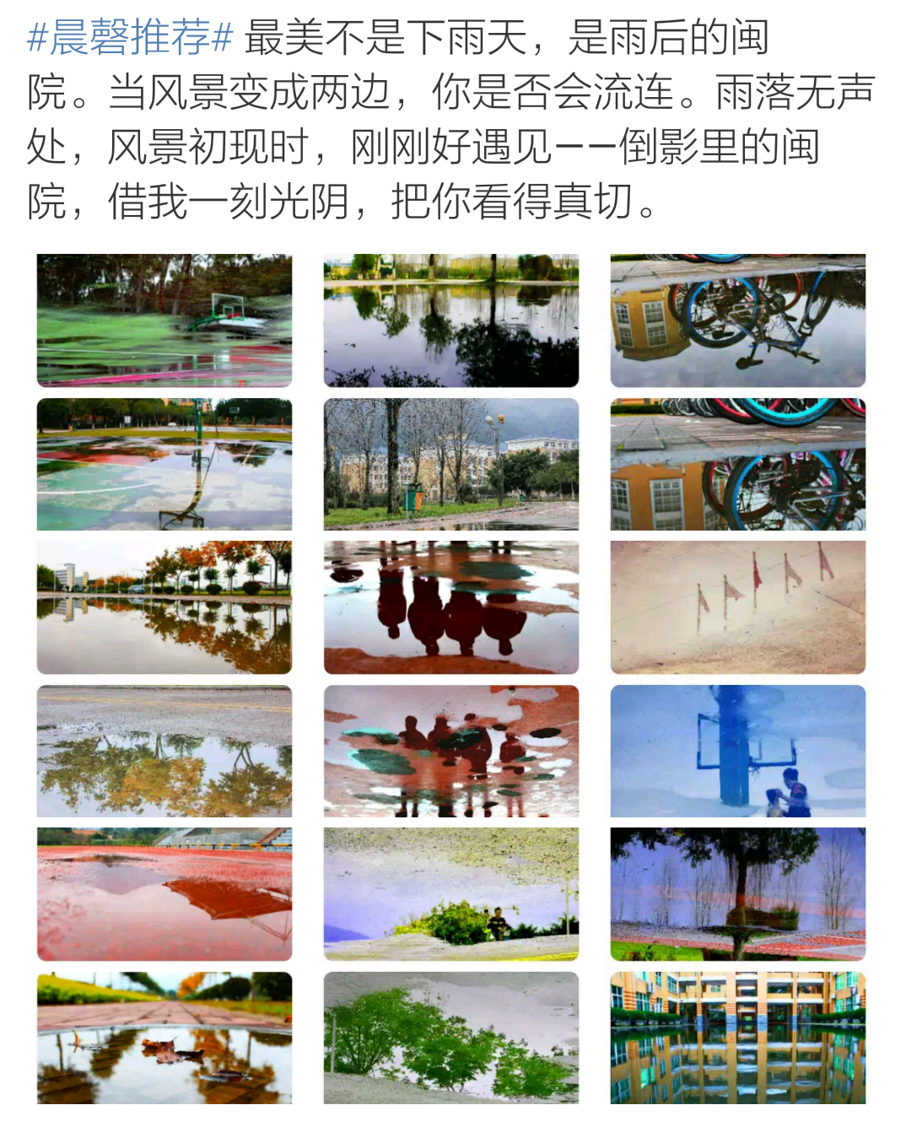

链接：<http://m.weibo.cn/1618685035/3928059323640955/qq?sourceType=qq&from=1063095010&wm=9856_0004>



链接：<http://m.weibo.cn/1618685035/3926263200489434/qq?sourceType=qq&from=1063095010&wm=9856_0004>

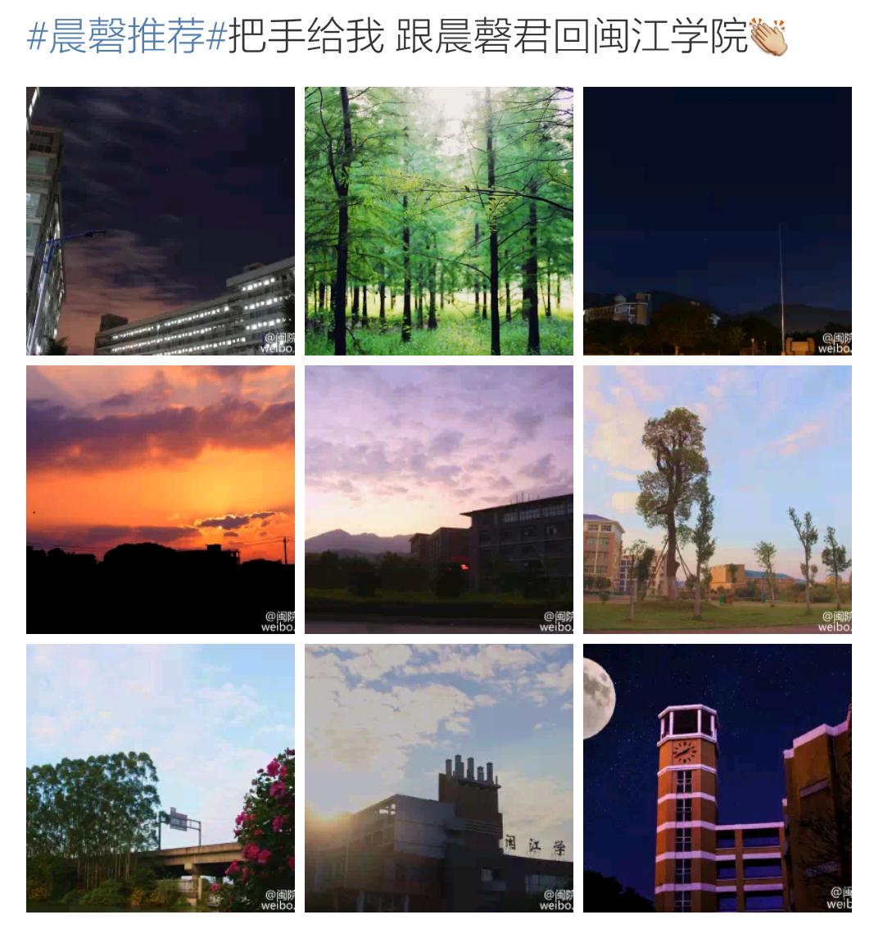

链接：<http://m.weibo.cn/1618685035/3921774553278665/qq?sourceType=qq&from=1063095010&wm=9856_0004>

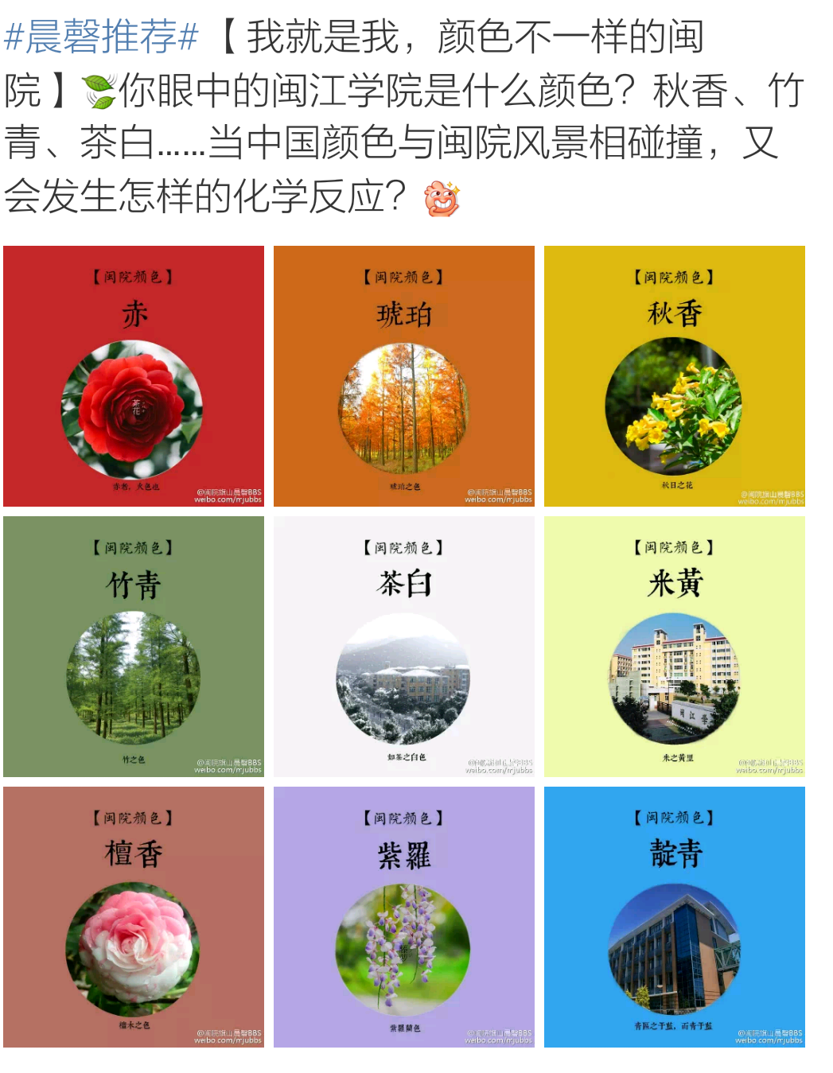

链接：<http://m.weibo.cn/1618685035/3918620276647810/qq?sourceType=qq&from=1063095010&wm=9856_0004>

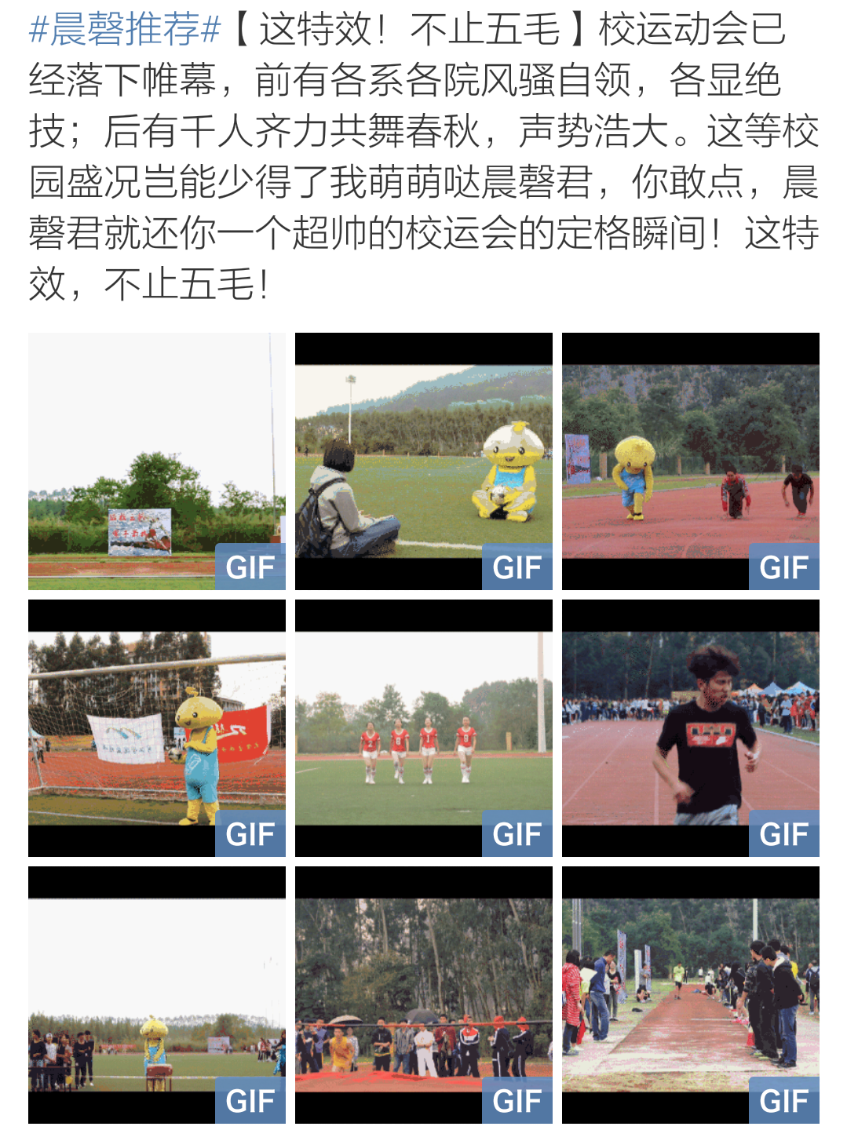

链接：<http://m.weibo.cn/1618685035/3906303850400044/qq?sourceType=qq&from=1063095010&wm=9856_0004>

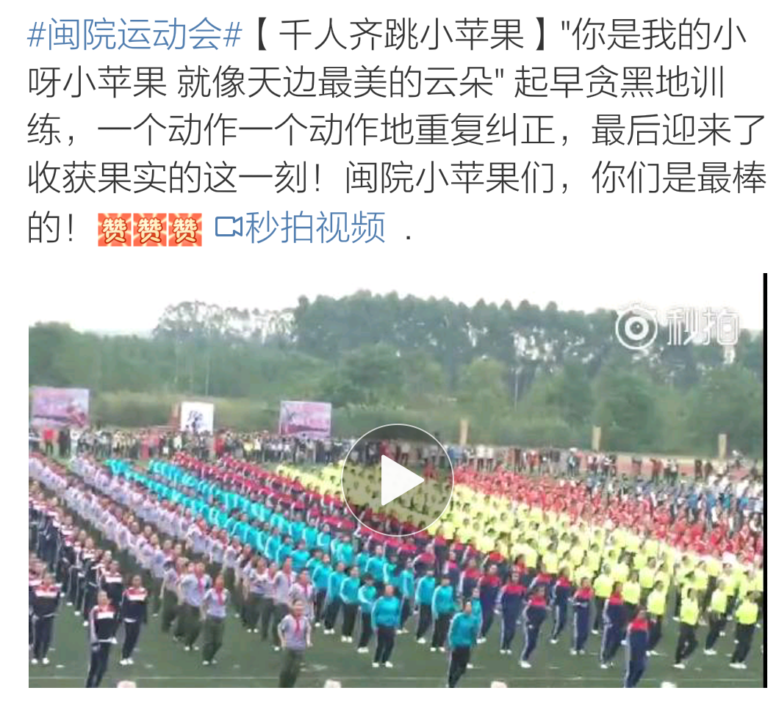

链接：<http://m.weibo.cn/1618685035/3905404767741077/qq?sourceType=qq&from=1063095010&wm=9856_0004>